Wycinane panele ozdobne - kreatywna ozdoba do mieszkania
Chcesz w prosty sposób ozdobić wnętrze swojego domu? Sprawdź <strong>wycinane panele ozdobne</strong>, które nadadzą mu charakteru. Zapraszamy!

Wycinane panele ozdobne
Każdy marzy o tym, aby wnętrze jego domu prezentowało się idealnie. Z tego też powodu do pomieszczeń dobiera się atrakcyjne dodatki, które je udekorują i nadadzą charakteru bądź przytulnego klimatu. Oprócz klasycznych figurek i obrazów, warto zwrócić uwagę na produkt, jakim są wycinane panele ozdobne. W jaki sposób ozdobić dzięki nim mieszkanie? Zapraszamy do lektury!
Wycinane panele ozdobne - proste i kreatywne rozwiązanie
Cenisz sobie kreatywne, a zarazem oryginalne i innowacyjne rozwiązania? W takim razie wycinane panele ozdobne to coś, co z pewnością skradnie Twoje serce. Są one nie tylko atrakcyjne wizualnie, ale i również proste w montażu. Ozdobienie nimi ściany nie zajmie Ci dłużej niż 45 minut, dlatego jeżeli lubisz szybie metody na dekorowanie wnętrz, które nie wymagają dużo wysiłku, to możemy polecić je właśnie Tobie. Cechuje je także wysoka jakość, trwałość oraz wytrzymałość.

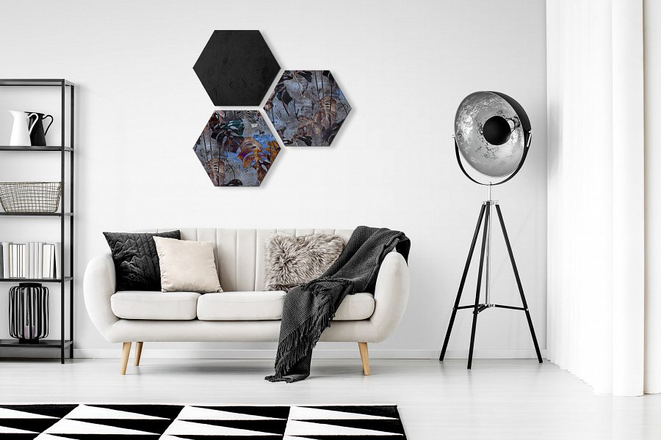
Ozdób swoje wnętrza!
Czasem niewiele wystarczy, by wnętrze nabrało zupełnie nowego wyglądu. Wycinane panele ozdobne w kształcie koła bądź sześciokątu wspaniale ozdobią dowolne pomieszczenie w domu - od sypialni, pokoju dziecięcego, aż po salon. Możesz tworzyć z nich dowolne kompozycje, które odzwierciedlą Twój styl oraz charakter. Panele imitujące drewno, metal, a może te ze wzorem flaminga bądź mchu? Z łatwością wybierzesz produkt, który pasuje do Twoich pomieszczeń.

